Урок по теме
«Уголок возле самого сердца России»
(Учителя: Иванова Евгения Владимировна,
Коткова Людмила Александровна,
Сорокина Татьяна Анатольевна)

Цель урока: написать сочинение-миниатюру с использованием знаний об истории рождения Новомосковска.
Задачи урока:
1. Личностные:
- совершенствовать навыки написания сочинения-миниатюры с использованием краеведческого материала;
- создать условия на уроке для мотивации к достижению цели;
- формировать способность оценивать свои действия;
- сравнивать свои впечатления с впечатлениями других о содержании урока на каждом этапе.
2. Метапредметные:
- закреплять умение вести диалог, делать обобщения, развивать монологическую и письменную речь.
3. Предметные:
- повторить композицию сочинения;
- способствовать формированию новых знаний по истории родного города.

Ход урока

I. Этап мотивации (самоопределения) к учебной деятельности
Деятельность учителя | Деятельность обучающихся
- Любите ли вы свой город? Почему?  - Являетесь ли вы патриотом своего города? Каковы ваши аргументы?  - Что значит «малая Родина»?  - Что изучает краеведение? | (Дети дают ответы)  - Малая Родина – то место, где ты родился, живешь и учишься  - Краеведение – наука, изучающая место, где ты родился
Методический комментарий. Создание ситуации успеха, создание оптимистического настроя в процессе деятельности учащихся, психологическая поддержка каждому ребенку. Все данные ответы детей верные – так создается ситуация успеха.
II. Этап актуализации и пробного учебного действия
Деятельность учителя | Деятельность обучающихся
- Какая река берет начало в нашем городе?  - Где находится исток Дона?  - Кто из поэтов Новомосковска писал о Новомосковске?  - Какие две реки вытекают из Иван-озера?  - Можете ли вы рассказать о памятнике у истока Дона?  - Есть ли у вас любимый уголок в городе? Почему он любим вами?  - Можете ли вы назвать план сочинения-рассуждения?  - Что бы вы написали во вступлении к своему сочинению-миниатюре о Новомосковске? | - В нашем городе берет начало река Дон.  - Исток Дона находится в Детском парке.  - Об Новомосковске писал Г. Ошурков, В.Киреев.  - Из Иван-озера вытекают Шат и Дон  (Дети рассказывают о памятнике)  (Дети называют любимый уголок, рассказывают, почему он им полюбился)  План сочинения: вступление, основная часть (аргументы), заключение.  - Можно начать с вопросов: Любите ли вы свой город? Знаете ли вы историю рождения Новомосковска?
Методические комментарии. Формулировка вопроса побуждает детей к активной мыслительной деятельности. Дети анализируют объекты, строят высказывания в устной форме; долго сохраняют учебную задачу; готовы допустить существование других точек зрения или принять чужие, формулируют собственное мнение. Дети мотивированы на процесс познания.
III. Постановка проблемы, открытие нового.
Деятельность учителя | Деятельность обучающихся
- Почему возникла необходимость создания города Новомосковска?  (Вопрос вызывает затруднение, учитель задает наводящие вопросы:  - Чему обязан город своим рождением?  - Какие полезные ископаемые были обнаружены во времена Петра I?  - Что вы можете сказать о Новомосковске сегодня? Какие производства в нем созданы? | - Были открыты залежи каменного угля и торфа.  - Новомосковск – это крупный промышленный и культурный центр. В городе построен химический комбинат азотных удобрений, «Полимерконтейнер», «Оргсинтез», «Новомосковскбытхим», «Гипс-Кнауф»
Методические комментарии. Создание проблемной ситуации позволяет учителю наблюдать за поведением детей, их личностными качествами. Дети строят высказывания в устной форме, долго сохраняют учебную задачу. Формулируют собственное мнение, выслушивают мнение других.
IV. Этап первичного закрепления с проговариванием во внешней речи и с самопроверкой по эталону
- Попробуйте сформулировать три вопроса об истории рождения Новомосковска и задайте их соседу по парте.  - Попробуйте назвать три самых главных вопроса о рождении Новомосковске, обсудив их в группе  - Попробуйте составить устное сочинение-миниатюру. | (Дети составляют три вопроса по новой теме)  (Дети в группе обсуждают важность вопросов и называют три самых главных)  (Дети пытаются составить устное сочинение, используя прозвучавшие вопросы в качестве аргументов для раскрытия темы)
Методические комментарии. Дети осуществляют поиск информации, формулируют вопросы, контролируют действия одноклассников, развивают устную речь.
V. Самостоятельная работа
- Попробуйте написать сочинение об истории возникновения города Новомосковска.  - Кто хочет прочитать свое сочинение в классе? | Обучающиеся пишут сочинение-миниатюру.  (Желающие дети зачитывают свои мини- сочинения, остальные учащиеся оценивают работу, сигнализируя кружком определенного цвета («Светофор»)
Методические комментарии. Применяются полученные знания с опорой на знания, полученные ранее, развивается письменная речь.
VI. Этап рефлексии учебной деятельности на уроке
- Понравился ли вам урок? Почему?  - Перед вами карточки. Закончите любое из данных предложений:  (Я открыл для себя…  Я сегодня узнал…  Особенно интересно было…  Меня очень удивило…) | (Дети высказывают свою точку зрения)
Методические комментарии. Организованное таким образом подведение итогов урока позволяет назвать его наиболее яркие моменты.

Приложения
Исток Дона

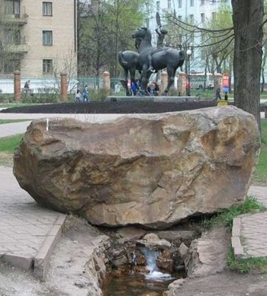

Исток реки Дон
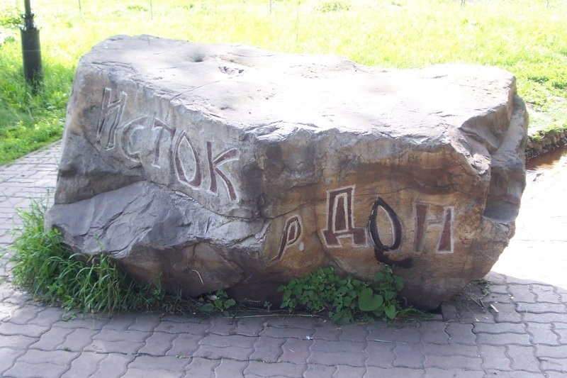

Символ рек Шат и Дон

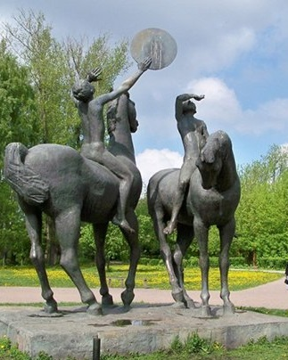

Источники информации:
- http://s54.radikal.ru/i144/1005/5f/dfb83e8e46a7.jpg – Исток Дона
- http://4put.ru/pictures/max/170/525216.jpg Исток Дона
- http://img-fotki.yandex.ru/get/6610/16615964.e/0_9b252_45ac3d10_XL – Шат и Дон

